香港看西部，不近也不远

原创 简思智库 [简思智库](javascript:void(0);)

**简思智库**

微信号 GNSSTT

功能介绍 策者简也，思而后行。

2023-06-18[原文](https://mp.weixin.qq.com/s?__biz=MzUyNzQyMzYwNQ==&mid=2247494947&idx=1&sn=f03211ee452e6e057b0809fa82ecff9d&chksm=81490ac105e531d1631cfc829f35494734b7daae03a7206e434927199c6d25e903c40fad5e9b&scene=27#wechat_redirect&cpage=10) 发表于

收录于合集 #香港的声音 241个





**簡思智庫有話説：**

香港长期以来是四川走向世界的窗口，四川也是香港更好融入国家大局的桥梁。

**這是簡思智庫的第 802 篇原創**

**作者：**周春玲，全國政協委員。

上周，本人参加了全国政协在四川的一次考察活动，充分感受到了巴蜀人民的热情好客，也充分领略到了四川与香港合作的广阔空间。

特别是在街头巷尾，听到四川方言和香港粤语有着很多相似词，比如常说的“鞋子”念“孩子”，而“逛街”念作“逛该”，谈笑间便拉近了心理的距离，也凝聚起了两地民众彼此关心、互相支持的特殊情谊。

此行，我们特别走访了部分企业，了解香港青年在川创业情况和港资企业在川经营情况。

从考察情况来看，香港企业家包括我在内，在成都有不少投资，大家对四川的投资环境认可度比较高，无论是数量、质量，还是涉及的投资面，可以说在四川的外来投资中，香港占有较高比例和明显优势。

‍

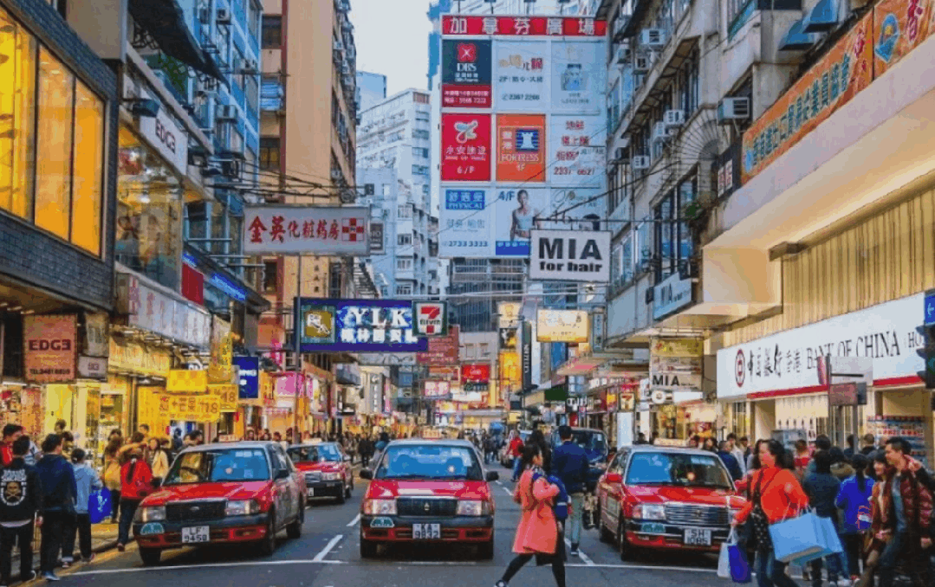

‍这说明当地政府尊重民营企业，为外来投资者提供一定的舒适度，这对我们很重要。

本次考察的主题是如何推进川港合作，这就要回归到二十大提出支持香港更好融入国家发展大局，这是深化川港交流合作的前提，也是港区全国政协委员履职尽责的行动指南。

四川是西部大省，资源丰富、优势独具，发展潜力巨大，随着“一带一路”建设、粤港澳大湾区建设、成渝地区双城经济圈建设等国家战略的深入推进，给深化川港合作带来重大机遇和广阔空间。

加强和探索产业合作发展新模式，充分发挥香港国际枢纽功能，推动更多四川优秀企业和四川特色产品“走出去”，促进川港两地共同繁荣，这我们这一路讨论最多的话题。

我有两点思考：

**一是利用好成渝双城经济圈的政策，对接香港的优势协同发展。**

虽然这次只是考察四川，但我们的眼界是立足四川看“成渝双城经济圈”，这将是中国西南部地区重要经济中心，也是长江上游的重要枢纽，可以说，香港进入了双城经济圈，也就进入了内地的腹部，投资前景十分广阔。

成渝双城无论是工业基础、研发能力、制造规模，从三线建设发展到今天，积聚了不少上规模的企业，西昌航天城更是带动了这一地区正在向高新科技及新型工业化转型。

这些变化，将需要大量资金投入。

香港在融资渠道、大学研发、国际化环境等方面的优势，完全可以助力成渝产业转型升级，港交所应主动到这些西部地区加强路演，去发现、争取当地的独角兽和优秀企业到香港上市融资。

很巧合，在我们结束考察的当天，国务院审议通过《加大力度支持科技型企业融资行动方案》。

强调为科技型企业提供全生命周期的多元化接力式金融服务，把支持初创期科技型企业作为重中之重，加快形成以股权投资为主、“股贷债保”联动的金融服务支撑体系等。

此前，人民银行、科技部等六部门曾发布《关于大力推进体制机制创新 扎实做好科技金融服务的意见》，明确支持科技企业上市、再融资和并购重组。

‍

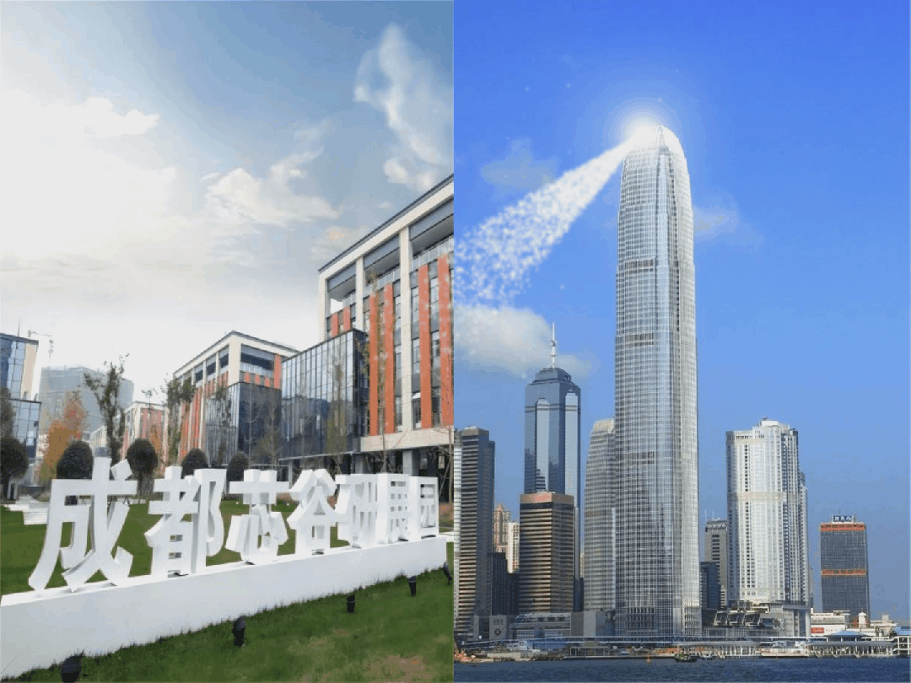

‍可以预见，随着内地工业化向科技转型，新一轮的上市将随之而来，如果香港能及时掌握这一转机，对于强化香港金融中心地位，是可遇不可求的机遇。

**二是共建面向世界的西部陆海新通道，携手参与全球贸易。**

过去有一句古话，“蜀道之难，难于上青天”。现在交通发达，令现代人可以说走就到。

半个中国版图受益于的“西部陆海新通道”（过去叫“南向通道”），就是发端于“成渝双城”，这是一条向南的大通道；“中欧班列”也是发端于这里，这是一条向北的大通道。

两条通道的连接，是西部发展的大布局，形成沿线省份串联在海上和陆上丝绸之路的战略性地区。

从此，落后、封闭的西部大门被打开，内陆地区可以与东部地区一样，走向东盟、走向欧洲、走向世界。

现在除了西南各省区积极参与，远在黑龙江省、内蒙古等边远省区也参与其中。

我估计，在由中俄两国元首共同规划的经济合作框架下，俄罗斯远东地区的对华贸易，也将会通过这条通道进入中国内陆、走向东盟地区，打破美欧国家对其所谓不友好国家的封锁和制裁。

如果我们从战略上了解、认识西部大通道的发展，香港作为国际物流中心、转口贸易中心，可将这一通道作为“一带一路”地区的新商贸通道，并从中拓展高附加值的供应链管理服务，为香港正在没落的物流中心找到新商机。

香港最大优势是与国际标准、规则接轨，商业贸易早已形成“来香港买，来香港卖”方式，也就是商家来香港交易买家放心，卖家便利。

随着香港在推动发展Web3，在发展物流业、确保稳定供应链之时，开创贸易离岸服务的时机正当时。有些交易可以在当地完成，以香港独立关税区直接转口到国际市场，为内地企业走出去参与国际贸易，开拓新的模式。

香港长期以来是四川走向世界的窗口，四川也是香港更好融入国家大局的桥梁。

相信通过上述工作的开展，川港合作必将构建起新的格局，为国家现代化建设和高水平对外开放作出新的贡献。

**不念过去**

**END**

**不畏将来**



欢迎您投稿原创文章到简思智库，让您的声音被更多人听到



请长按下方二维码添加简思智库工作微信投稿。（或搜索添加微信ID：**GTT_CN**）





**感谢阅读，请关注我们，或点右下角“赞”和“在看”分享。**



### 精选留言

用户设置不下载评论